Matemática 2° medio / Unidad 2 / OA4 / Actividad 8

En la carrera de relevos 4x100 m, el corredor A se acerca con la velocidad constante v al corredor B. En el momento del traspaso del relevo, el corredor B debe tener aproximadamente la misma velocidad v que el corredor A. Para lograr esta condición, el corredor B parte 10 m adelante del corredor A, con aceleración constante a. A partir del momento del traspaso del relevo, el corredor B ha terminado la aceleración y sigue corriendo con velocidad constante. La ecuación del movimiento del corredor A se expresa con la ecuación: s + 10 = v ∙ t. El movimiento del corredor B se determina con la ecuación: s = a ∙ t². Se busca el tiempo t que transcurre desde la partida del corredor B hasta la recepción del relevo.
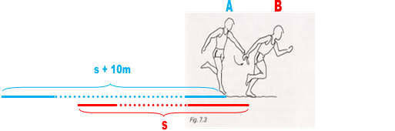

- La rapidez del corredor A tiene el valor de 10 m/s y la aceleración a del corredor B tiene el valor de 4,8 m/s². Escriben con estos datos las ecuaciones de los movimientos de ambos corredores.
- Despejan ambas ecuaciones a la variable s.
- Elaboran la ecuación cuadrática que resulta por igualar ambas ecuaciones.
- Resuelven la ecuación cuadrática.
- Conjeturan acerca de cuál de las soluciones representa más la realidad.
- Calculan el recorrido s del corredor B y deciden cuál de las soluciones es la más adaptada a la realidad.

Observaciones a la o el docente
La actividad 8 es un desafío. Los alumnos y las alumnas deben recordar el método de igualación de dos ecuaciones que se aplica en la solución de sistemas de ecuaciones. Con los datos de la rapidez y de la aceleración a, se obtiene la ecuación cuadrática 2,4 t² – 10 t + 10 = 0. Las soluciones son t₁ = 2,5 y t₂ = 1,7. Con la solución t₁ = 2,5 s, el corredor B recorre 15 m hasta traspasar el relevo; y con la solución t₂ = 1,7 s, recorre 6,9 m. Eso significa que la solución t₁ representa más la realidad. Los datos de v = 10 m/s y de a = 4,8 m/s² son para atletas de alto rendimiento de nivel mundial. No es necesario que en las ecuaciones o en los cálculos mencionen las unidades m, m/s y m/s².
Se recomienda realizar un proyecto con trabajo en grupos, dentro de las clases de Matemática; las y los estudiantes pueden adaptar la actividad al nivel deportivo de alumnos o alumnas de un 2º medio.
En este ejercicio, tienen que compartir, obedecer y asumir responsabilidades; manejar una buena forma de convivencia –lo que significa respetar y valorar las opiniones y logros de otros y otras–, y aprender a cumplir reglas y plazos. (OA D)

® Ciencias Naturales OA 11 de 2° medio
® Educación Física y Salud OA 2 de 2° medio

MATEMÁTICA | Programa de Estudio | 2° medio

